
s+p Software und Consulting AG
PW0505/ Stand: 11/2006
Beiträge an Direktversicherungen (Altverträge)
Abbildung von Gruppenverträgen

PW0505_Gruppenvertrag_Direkt-versicherung_Altvertrag.pdf

Gesetzlicher Hintergrund
Beiträge, die im Rahmen von Gruppenverträgen an Direktversicherungen abgeführt werden, die vor dem 1.1.2005 abgeschlossen wurden, können pauschal versteuert werden. Hierfür wird die Grenze von 1.752 EUR/ Kalenderjahr auf 2.148* EUR erhöht. Voraussetzung für die Anwendung der erhöhten Grenze ist, dass im Durchschnitt der Gruppe nicht mehr als 1.752* EUR pro Arbeitnehmer pauschal versteuert werden.
1 | Abweichende Pauschalierungsgrenze hinterlegen
1 | Soll die erhöhte Grenze zur Anwendung gelangen, wechseln Sie bitte ins Formular <Vorgaben: Konstanten: Beitragssätze: Allgemein>.  Geben sie hier ins Feld <Pauschalierungsjahresgrenze> den Wert 2148,00* ein. Die Überwachung, ob im Durchschnitt des Gruppenvertrags mehr als 1752* EUR pauschal versteuert werden sollen, wird automatisch vom Programm geleistet. Arbeitnehmer, für die mehr als 2148* EUR jährlich in eine Direktversicherung eingezahlt werden, gehen nicht in die Durchschnittsberechnung ein. | 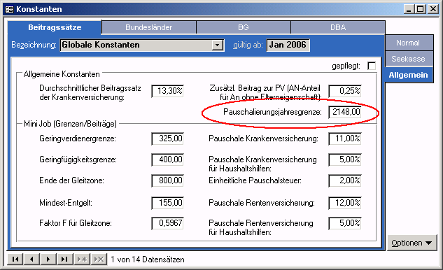
1 |  | Zu 1.) Datenstamm – Vorgaben – Konstanten – Beitragssätze - Allgemein
2 | Gruppenvertrag beim Mandanten anlegen
2 | Wechseln Sie bitte ins Formular <Mandant: Firma: Vorsorge>. Klicken Sie doppelt auf den Eintrag <neue Altersvorsorge hinzufügen>.  Im Unterformular wählen Sie zunächst die Vorsorgeart im gleichnamigen Feld aus (1). Dies richtet sich nach dem Datum des Vertragsabschlusses. Bei Gruppenverträgen, die vor dem 1.1.2005 abgeschlossen wurden, kommt Pauschalversteuerung bis zur hinterlegten Pau-schalierungsgrenze in Betracht.  Geben Sie die Vertragsnummer ein (2).  Im Feld <Steuer> ist der Eintrag „20% Pauschal AG“ auszuwählen (3). Im Feld <SV-Beitrag> ist der Eintrag „SV-frei bis Grenze“ zu wählen, wenn es sich um reine Arbeitgeberleistungen oder Beiträge aus der Umwandlung von Einmalzahlungen handelt. Wird laufendes Entgelt umgewandelt, ist hingegen der Eintrag „alles SV-pflichtig“ zu wählen.  Nun muss die Bankverbindung für die Überweisung angegeben werden (4). Klicken Sie anschließend auf <Übernehmen> (5). | 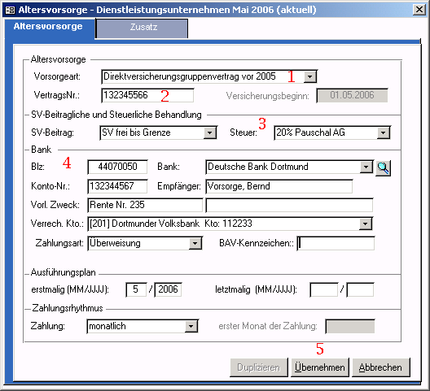
2 |  | Zu 2.) Datenstamm – Mandant – Firma – Vorsorge – neue Altersvorsorge hinzufügen doppelt anklicken - Altersvorsorge
Anschließend muss der Gruppenvertrag bei allen eingeschlossenen Arbeitnehmern zugeordnet werden. Dies nehmen Sie unter <Arbeitnehmer: Extras: Vorsorge> vor.
Es können beliebig viele verschiedene Gruppenverträge angelegt werden. Auch die Umwandlung von Einmalzahlungen in Beiträge zu einem Gruppenvertrag ist möglich. Hierfür bitte den Zahlungsrhythmus auf <jährlich> umstellen> und dann beim Arbeitnehmer den Haken <Berechnen von einmaligem Entgelt> setzen.
3a | Gruppenvertrag beim Arbeitnehmer zuordnen
3a | Wechseln Sie auf die Seite <Arbeitnehmer: Extras: Vorsorge>. Damit das Programm erkennt, dass Pauschalversteuerung der Beiträge durchgeführt werden soll, ist das Datum, zu dem die Zusage der Rente aus der Direktversicherung erfolgt ist, im Feld <Vorsorgezusage zum> einzutragen.  Klicken Sie nun doppelt auf den Eintrag <Neue Altersvorsorge hinzufügen>. | 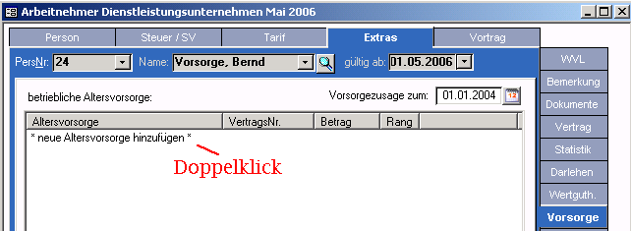
3a |  | Zu 3a.) Datenstamm – Arbeitnehmer – Extras - Vorsorge
3b | Gruppenvertrag beim Arbeitnehmer zuordnen
3b | Im Unterformular wählen Sie zunächst im Feld <Vorsorgeart> den Eintrag „Direktversicherungs-gruppenvertrag vor 2005“ aus. Bestätigen Sie die nachfrage des Systems, ob Sie wirklich einen Altvertrag einrichten vollen, mit <Ja>.  Anschließend wird die Vertragsnummer aus der Liste gewählt. Hier werden alle Verträge angeboten, die im Formular Mandant angelegt wurden.  Nun wird im Feld <Betrag> der Versicherungsbeitrag hinterlegt, der abgeführt werden soll. Wird alles oder ein Teil davon vom Arbeitgeber finanziert, ist das Feld <AG-Betrag> zu füllen.  Die Daten zur Bankverbindung werden aus dem Formular <Mandant> übernommen. Die Beiträge aller Arbeitnehmer eines Gruppenvertrags werden gemeinsam überwiesen.  Klicken Sie auf <übernehmen>. | 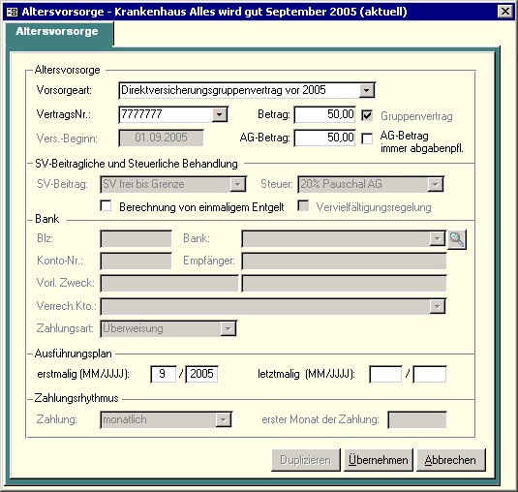
3b |  | Zu 3b.) Datenstamm – Arbeitnehmer – Extras – Vorsorge - neue Altersvorsorge hinzufügen doppelt anklicken - Altersvorsorge
4 | Abrechnen
4 | Weitere Arbeitsschritte sind vor der Abrechnung nicht notwendig.

Die angegebenen Werte beziehen sie u.U. auf abweichende Zeiträume, so dass sie diese an die geltenden Vorschriften anpassen müssen.

